附件2

**补充规则**

1. **遥控纸飞机绕标竞速**
   1. **定义**

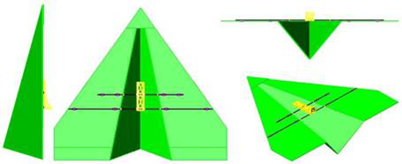运动员在地面利用遥控装置操纵纸飞机，在最短时间内按指定线路完成规定圈数飞行。

* 1. **技术要求**

模型以电动机为动力，电池标称电压不大于15伏。翼展≧1米，机长≥0.8米。模型主体结构材质为KT板，模型结构参照右图。

* 1. **比赛场地**

龙门宽 10 米、高 4 米；两个龙门相对放置，相距10米，正对龙门10 米距离分别放置一根立杆，杆高4米。

* 1. **比赛方法**
     1. 每轮比赛运动员须在3 分钟内完成10圈飞行，模型从起飞区起起飞即为正式飞行，穿越任意一侧龙门开始计时，模型完成10圈飞行后，计时终止。
     2. 允许一名助手进场，助手不得操纵模型。
     3. 比赛过程中如出现模型触地或撞杆，导致无法继续飞行的，即停止计时，终止比赛，并记录圈数及比赛用时。
     4. 模型起飞后，本队运动员或助手触碰模型，即停止计时，终止比赛，并记录圈数及比赛用时。
  2. **成绩评定**
     1. 运动员须完成10圈飞行，记录飞行成绩（精确到0.1秒），用时少者列前。未完成10圈飞行者，以完成圈数多者列前，圈数相同则用时少者列前。
     2. 第一轮比赛节结束后按飞行成绩，前32名运动员进入第二轮比赛。
     3. 进入第二轮比赛的运动员，在两轮比赛中取较好一轮成绩排定名次。若成绩相同，则以另一轮成绩排定名次再相同则并列。
  3. 下述情况该轮比赛成绩判为0分

比赛过程中模型飞越安全线。

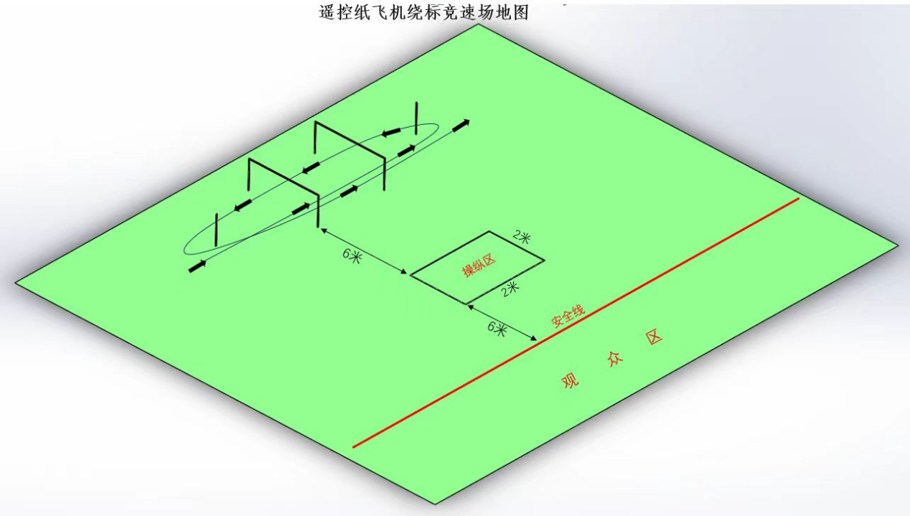

1. **伞降模型火箭(S3A)**
   1. **概述**

伞降模型火箭留空比赛，飞行过程中，除降落伞保护罩或填料外，不允许有模型部件分离或抛弃。

* 1. **技术要求**

伞降模型火箭留空比赛是指模型是单级的，由单个模型火箭发动机推动，含有 1 顶或多顶用于回收的降落伞。降落伞（1顶或多顶）必须装有最少3根伞绳。在比赛过程中，运动员可于任何时间更换降落伞。

* 1. **竞赛方法**
     1. 运动员自备伞降模型火箭材料（箭体直径≥40mm，箭体长度（直筒段）≥420mm，箭体须现场卷制）和A6-3模型火箭发动机进行现场制作，制作工具自备。在60分钟内每名运动员最多完成3枚模型火箭的现场制作并用现场制作的模型进行飞行比赛。
     2. 制作模型时允许对模型套材进行必要的改进（除回收装置外，其余部分必须现场制作）；允许使用已经完成并符合规定的降落伞；制作完成后的模型经审核如不符合总则和规则要求，该模型不得参加飞行比赛。
  2. **计时**
     1. 每轮最长测定时间为 90秒。比赛进行两轮，每轮竞赛时间30分钟。第一轮达到最长测定时间则第二轮测定绝对飞行时间，超出最长测定时间以外的留空时间为加时赛成绩。2轮都达到最长测定时间者，则加时赛成绩有效，并计入加时赛成绩。
     2. 总的飞行时间从模型在发射架上第一个动作开始，直到该次飞行结束。

1. **带降模型火箭(S6A)**
   1. **概述**

带降模型火箭留空比赛，飞行过程中，除飘带保护罩或填料外，不允许有模型部件分离或抛弃。

* 1. **技术要求**

带降火箭留空比赛是指模型是单级的，由单个模型火箭发动机推动，含有 1 条用于回收的飘带。飘带必须是单一的、均质的、无穿孔的、矩形柔软材料，即最小长宽比为 10∶1 的纤维织物、薄纸或塑料薄膜，在最大横截面为 2 毫米×2 毫米的刚性支撑的两端，各以一线圈连到一起，可用来将飘带系到模型的 1 根伞绳上。飞行过程中飘带应展开，如有增加气动支撑面形状的为失败。在比赛过程中，运动员可于任何时间更换飘带。

* 1. **竞赛方法**
     1. 运动员自备带降模型火箭材料（箭体直径≥40mm，箭体长度（直筒段）≥420mm，箭体须现场卷制）和A6-3模型火箭发动机进行现场制作，制作工具自备。在60分钟内每名运动员最多完成3枚模型火箭的现场制作并用现场制作的模型进行飞行比赛。
     2. 制作模型时允许对模型套材进行必要的改进（除回收装置外，其余部分必须现场制作）；允许使用已经完成并符合规定的飘带；制作完成后的模型经审核如不符合总则和规则要求，该模型不得参加飞行比赛。
  2. **计时**
     1. 每轮最长测定时间为 60秒。比赛进行两轮，每轮竞赛时间30分钟。第一轮达到最长测定时间则第二轮测定绝对飞行时间，超出最长测定时间以外的留空时间为加时赛成绩。2轮都达到最长测定时间者，则加时赛成绩有效，并计入加时赛成绩。
     2. 总的飞行时间从模型在发射架上第一个动作开始，直到该次飞行结束。

1. **橡筋动力滑翔机**
   1. **技术要求**

以橡筋为动力的模型滑翔机。模型主体材质为木杆、泡沫、塑料，翼展不大于500毫米、机身长不大于410毫米。

* 1. **竞赛方法**
     1. 模型自备，需要现场制作并完成组装调试，制作、调试时间为25分钟。
     2. **计时**
        1. 自模型出手开始计时，模型触地停止计时。凡在比赛时间内起飞的飞行均有效，其留空时间计时可超出比赛时间。
        2. 发生以下情况应停止计时：模型飞行过程中脱落零部件或解体，任一零部件触地时；模型碰到障碍物坠落触地时；模型着陆前，如参赛选手、助手或本参赛队人员接触模型。
        3. 模型飞行过程中，在障碍物上停止运动或飞出视线，应停止计时；模型如被障碍物遮挡，10秒钟内重新看见模型继续飞行，应连续计时。
        4. 第一轮测定绝对飞行时间，超出最长测定时间以外的留空时间为附加赛成绩。
        5. 每轮最长测定时间为60秒。
  2. **比赛时间**

每轮比赛时间为5分钟，自进场点名开始计时。每轮比赛时间均包含入场后的准备时间。允许参赛选手进场后提前绕橡筋。

* 1. **成绩评定**
     1. 以留空时间记算成绩，留空时间精确到0.01秒，每0.01秒换算为0.01分。每个号位计时表之间出现1秒以上误差则取平均成绩，1秒以下取高不取低。
     2. 比赛进行两轮，以两轮成绩之和为个人比赛成绩并排定名次。得分高者名次列前。两轮都达到最长测定时间，则依据附加赛成绩排定名次。